Регулярные выражения — это часть небольшой технологической области, невероятно широко используемой в огромном диапазоне программ. Регулярные выражения можно представить себе как мини-язык программирования, имеющий одно специфическое назначение: находить подстроки в больших строковых выражениях.
Это не новая технология, изначально она появилась в среде UNIX и обычно используется в языке программирования Perl. Разработчики из Microsoft перенесли ее в Windows, где до недавнего времени эта технология применялась в основном со сценарными языками. Однако теперь регулярные выражения поддерживаются множеством классов .NET из пространства имен System.Text.RegularExpressions. Случаи применения регулярных выражений можно встретить во многих частях среды .NET Framework. В частности, вы найдете их в серверных элементах управления проверкой ASP.NET.

Введение в регулярные выражения
Язык регулярных выражений предназначен специально для обработки строк. Он включает два средства:
- Набор управляющих кодов для идентификации специфических типов символов
- Система для группирования частей подстрок и промежуточных результатов таких действий
С помощью регулярных выражений можно выполнять достаточно сложные и высокоуровневые действия над строками:
- Идентифицировать (и возможно, помечать к удалению) все повторяющиеся слова в строке
- Сделать заглавными первые буквы всех слов
- Преобразовать первые буквы всех слов длиннее трех символов в заглавные
- Обеспечить правильную капитализацию предложений
- Выделить различные элементы в URI (например, имея http://www.professorweb.ru, выделить протокол, имя компьютера, имя файла и т.д.)
Главным преимуществом регулярных выражений является использование метасимволов— специальные символы, задающие команды, а также управляющие последовательности, которые работают подобно управляющим последовательностям C#. Это символы, предваренные знаком обратного слеша (\) и имеющие специальное назначение.
В следующей таблице специальные метасимволы регулярных выражений C# сгруппированы по смыслу:
Метасимволы, используемые в регулярных выражениях C#
Символ | Значение | Пример | Соответствует
Классы символов
[...] | Любой из символов, указанных в скобках | [a-z] | В исходной строке может быть любой символ английского алфавита в нижнем регистре
[^...] | Любой из символов, не указанных в скобках | [^0-9] | В исходной строке может быть любой символ кроме цифр
. | Любой символ, кроме перевода строки или другого разделителя Unicode-строки
\w | Любой текстовый символ, не являющийся пробелом, символом табуляции и т.п.
\W | Любой символ, не являющийся текстовым символом
\s | Любой пробельный символ из набора Unicode
\S | Любой непробельный символ из набора Unicode. Обратите внимание, что символы \w и \S - это не одно и то же
\d | Любые ASCII-цифры. Эквивалентно [0-9]
\D | Любой символ, отличный от ASCII-цифр. Эквивалентно [^0-9]
Символы повторения
{n,m} | Соответствует предшествующему шаблону, повторенному не менее n и не более m раз | s{2,4} | "Press", "ssl", "progressss"
{n,} | Соответствует предшествующему шаблону, повторенному n или более раз | s{1,} | "ssl"
{n} | Соответствует в точности n экземплярам предшествующего шаблона | s{2} | "Press", "ssl", но не "progressss"
? | Соответствует нулю или одному экземпляру предшествующего шаблона; предшествующий шаблон является необязательным | Эквивалентно {0,1}
+ | Соответствует одному или более экземплярам предшествующего шаблона | Эквивалентно {1,}
* | Соответствует нулю или более экземплярам предшествующего шаблона | Эквивалентно {0,}
Символы регулярных выражений выбора
| | Соответствует либо подвыражению слева, либо подвыражению справа (аналог логической операции ИЛИ).
(...) | Группировка. Группирует элементы в единое целое, которое может использоваться с символами *, +, ?, | и т.п. Также запоминает символы, соответствующие этой группе для использования в последующих ссылках.
(?:...) | Только группировка. Группирует элементы в единое целое, но не запоминает символы, соответствующие этой группе.
Якорные символы регулярных выражений
^ | Соответствует началу строкового выражения или началу строки при многострочном поиске. | ^Hello | "Hello, world", но не "Ok, Hello world" т.к. в этой строке слово "Hello" находится не в начале
$ | Соответствует концу строкового выражения или концу строки при многострочном поиске. | Hello$ | "World, Hello"
\b | Соответствует границе слова, т.е. соответствует позиции между символом \w и символом \W или между символом \w и началом или концом строки. | \b(my)\b | В строке "Hello my world" выберет слово "my"
\B | Соответствует позиции, не являющейся границей слов. | \B(ld)\b | Соответствие найдется в слове "World", но не в слове "ld"

Использование регулярных выражений в C#
Безуcловно, задачу поиска и замены подстроки в строке можно решить на C# с использованием различных методов System.String и System.Text.StringBuilder. Однако в некоторых случаях это потребует написания большого объема кода C#. Если вы используете регулярные выражения, то весь этот код сокращается буквально до нескольких строк. По сути, вы создаете экземпляр объекта RegEx, передаете ему строку для обработки, а также само регулярное выражение (строку, включающую инструкции на языке регулярных выражений) — и все готово.
В следующей таблице показана часть информации о перечислении RegexOptions, экземпляр которого можно передать конструктору класса RegEx:
Структура перечисления RegexOptions
Член | Описание
CultureInvariant | Предписывает игнорировать национальные установки строки
ExplicitCapture | Модифицирует способ поиска соответствия, обеспечивая только буквальное соответствие
IgnoreCase | Игнорирует регистр символов во входной строке
IgnorePatternWhitespace | Удаляет из строки не защищенные управляющими символами пробелы и разрешает комментарии, начинающиеся со знака фунта или хеша
Multiline | Изменяет значение символов ^ и $ так, что они применяются к началу и концу каждой строки, а не только к началу и концу всего входного текста
RightToLeft | Предписывает читать входную строку справа налево вместо направления по умолчанию — слева направо (что удобно для некоторых азиатских и других языков, которые читаются в таком направлении)
Singleline | Специфицирует однострочный режим, в котором точка (.) символизирует соответствие любому символу
После создания шаблона регулярного выражения с ним можно осуществить различные действия, в зависимости от того, что вам необходимо. Можно просто проверить, существует ли текст, соответствующий шаблону, в исходной строке. Для этого нужно использовать метод IsMatch(), который возвращает логическое значение:
using System;
using System.Text.RegularExpressions;

class Example
{
static void Main()
{
// Массив тестируемых строк
string[] test = {
"Wuck World", "Hello world", "My wonderful world"
};

// Проверим, содержится ли в исходных строках слово World
// при этом мы не укажем опции RegexOption
Regex regex = new Regex("World");

Console.WriteLine("Регистрозависимый поиск: ");
foreach (string str in test)
{
if (regex.IsMatch(str))
Console.WriteLine("В исходной строке: \"{0}\" есть совпадения!", str);
}
Console.WriteLine();

// Теперь укажем поиск не зависимый от регистра
regex = new Regex("World", RegexOptions.IgnoreCase);

Console.WriteLine("РегистроНЕзависимый поиск: ");
foreach (string str in test)
{
if (regex.IsMatch(str))
Console.WriteLine("В исходной строке: \"{0}\" есть совпадения!", str);
}
}
}
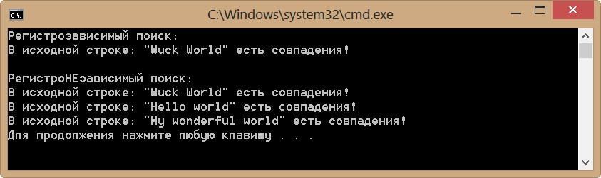
Если нужно вернуть найденное соответствие из исходной строки, то можно воспользоваться методом Match(), который возвращает объект класса Match, содержащий сведения о первой подстроке, которая сопоставлена шаблону регулярного выражения. В этом классе имеется свойство Success, которое возвращает значение true, если найдено следующее совпадение, которое можно получить с помощью вызова метода Match.NextMatch(). Эти вызовы метода можно продолжать пока свойство Match.Success не вернет значение false. Например:
using System;
using System.Text.RegularExpressions;

class Example
{
static void Main()
{
// Допустим в исходной строке нужно найти все числа,
// соответствующие стоимости продукта
string input = "Добро пожаловать в наш магазин, вот наши цены: " +
"1 кг. яблок - 20 руб. " +
"2 кг. апельсинов - 30 руб. " +
"0.5 кг. орехов - 50 руб.";

string pattern = @"\b(\d+\W?руб)";
Regex regex = new Regex(pattern);

// Получаем совпадения в экземпляре класса Match
Match match = regex.Match(input);

// отображаем все совпадения
while (match.Success)
{
// Т.к. мы выделили в шаблоне одну группу (одни круглые скобки),
// ссылаемся на найденное значение через свойство Groups класса Match
Console.WriteLine(match.Groups[1].Value);

// Переходим к следующему совпадению
match = match.NextMatch();
}
}
}
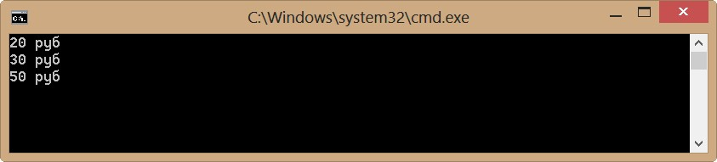
Извлечь все совпадения можно и более простым способом, используя методRegex.Matches(), который возвращает объект класса MatchCollection, который, в свою очередь, содержит сведения обо всех совпадениях, которые обработчик регулярных выражений находит во входной строке. Например, предыдущий пример может быть переписан для вызова метода Matches вместо метода Match и метода NextMatch:
using System;
using System.Text.RegularExpressions;

class Example
{
static void Main()
{
// Допустим в исходной строке нужно найти все числа,
// соответствующие стоимости продукта
string input = "Добро пожаловать в наш магазин, вот наши цены: " +
"1 кг. яблок - 20 руб. " +
"2 кг. апельсинов - 30 руб. " +
"0.5 кг. орехов - 50 руб.";

string pattern = @"\b(\d+\W?руб)";
Regex regex = new Regex(pattern);

// Достигаем того же результата что и в предыдущем примере,
// используя метод Regex.Matches() возвращающий MatchCollection
foreach (Match match in regex.Matches(input))
{
Console.WriteLine(match.Groups[1].Value);
}
}
}
Наконец, можно не просто извлекать совпадения в исходной строке, но и заменять их на собственные значения. Для этого используется метод Regex.Replace(). В качестве замены методу Replace() можно передавать как строку, так и шаблон замены. В следующей таблице показано как формируются метасимволы для замены:
Метасимволы замены в регулярных выражениях C#
Символ | Описание | Пример шаблона | Пример шаблона замены | Результат (входная -> результирующая строки)
$ number | Замещает часть строки, соответствующую группе number | \b(\w+)(\s)(\w+)\b | $3$2$1 | "один два" -> "два один"
$$ | Подставляет литерал "$" | \b(\d+)\s?USD | $$$1 | "103 USD" -> "$103"
$& | Замещает копией полного соответствия | (\$*(\d*(\.+\d+)?){1}) | **$& | "$1.30" -> "**$1.30**"
$` | Замещает весь текст входной строки до соответствия | B+ | $` | "AABBCC" -> "AAAACC"
$' | Замещает весь текст входной строки после соответствия | B+ | $' | "AABBCC" -> "AACCCC"
$+ | Замещает последнюю захваченную группу | B+(C+) | $+ | "AABBCCDD" -> "AACCDD"
$_ | Замещает всю входную строку | B+ | $_ | "AABBCC" -> "AAAABBCCCC"
Давайте рассмотрим метод Regex.Replace() на примере:
using System;
using System.Text.RegularExpressions;

class Example
{
static void Main()
{
// Допустим в исходной строке нужно заменить "руб." на "$",
// а стоимость переместить после знака $
string input = "Добро пожаловать в наш магазин, вот наши цены: \n" +
"\t 1 кг. яблок - 20 руб. \n" +
"\t 2 кг. апельсинов - 30 руб. \n" +
"\t 0.5 кг. орехов - 50 руб. \n";

Console.WriteLine("Исходная строка:\n {0}", input);

// В шаблоне используются 2 группы
string pattern = @"\b(\d+)\W?(руб.)";

// Строка замены "руб." на "$"
string replacement1 = "$$$1"; // Перед первой группой ставится знак $,
// вторая группа удаляется без замены

input = Regex.Replace(input, pattern, replacement1);
Console.WriteLine("\nВидоизмененная строка: \n" +input);
}
}
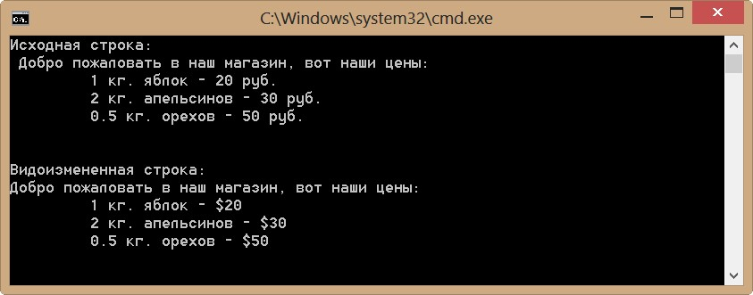
Для закрепления темы давайте рассмотрим еще один пример использования регулярных выражений, где будем искать в исходном тексте слово «сериализация» и его однокоренные слова, при этом выделяя в консоли их другим цветом:
using System;
using System.Collections.Generic;
using System.Linq;
using System.Text;
using System.Text.RegularExpressions;

namespace ConsoleApplication1
{
class Program
{
static void Main(string[] args)
{
string myText = @"Сериализация представляет собой процесс сохранения объекта на диске.
В другой части приложения или даже в совершенно отдельном приложении может производиться
десериализация объекта, возвращающая его в состояние, в котором он пребывал до сериализации.";

const string myReg = "со";
MatchCollection myMatch = Regex.Matches(myText,myReg);

Console.WriteLine("Все вхождения строки \"{0}\" в исходной строке: ",myReg);
foreach (Match i in myMatch)
Console.Write("\t"+i.Index);

// Усложним шаблон регулярного выражения
// введя в него специальные метасимволы

const string myReg1 = @"\b[с,д]\S*ериализац\S*";
MatchCollection match1 = Regex.Matches(myText,myReg1,RegexOptions.IgnoreCase);
findMyText(myText,match1);

Console.ReadLine();
}

static void findMyText(string text, MatchCollection myMatch)
{
Console.WriteLine("\n\nИсходная строка:\n\n{0}\n\nВидоизмененная строка:\n",text);

// Реализуем выделение ключевых слов в консоли другим цветом
for (int i = 0; i < text.Length; i++)
{
foreach (Match m in myMatch)
{
if ((i >= m.Index) && (i < m.Index+m.Length))
{
Console.BackgroundColor = ConsoleColor.Green;
Console.ForegroundColor = ConsoleColor.Black;
break;
}
else
{
Console.BackgroundColor = ConsoleColor.Black;
Console.ForegroundColor = ConsoleColor.White;
}
}
Console.Write(text[i]);
}
}
}
}
Результат работы данной программы:
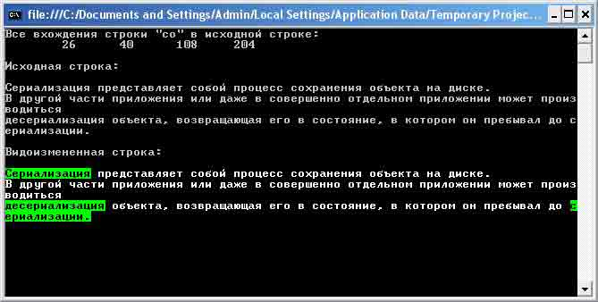
Для проверки гибкости работы регулярных выражений, подставьте в исходный текст еще несколько слов «сериализация», вы увидите, что они будут автоматически выделены зеленым цветом в консоли.

